**Correção das atividades de Matemática – dos dias 13 a 17 de Julho**

**5º Ano D – Profª. Simoni**

* **EMAI: Atividade 5.3–** multiplicação. **Pág. 39;**

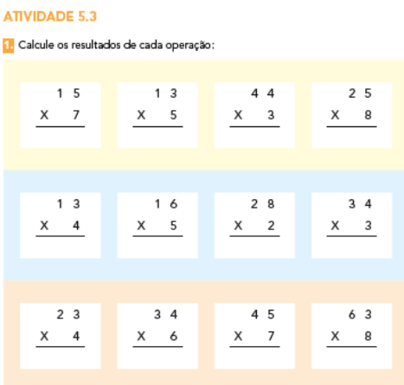

**504**

**315**

**216**

**92**

**102**

**565**

**80**

**52**

**65**

**200**

**132**

**105**

1. Resposta pessoal.
2. Resposta pessoal.
3. Resposta pessoal.

* **EMAI: Atividade 5.4 –** multiplicação/contornos. **Pág. 40**

**A – 20 B – 18 C – 30 D – 24 E – 16 F – 25**

1. **Resposta pessoal**

* **EMAI: Atividade 5.5 –** situação problema. **Pág. 41**

A–Foram compradas 72 latinhas.

B – Ela pagará R$ 102,00.

C – Cada lata custará R$ 5,00.

D – 32 docinhos em cada bandeja.

E – 192 docinhos.

* **EMAI: Atividade 5.6 –** situação problema. **Pág. 42;**

A –Serão 9 maneiras diferentes de combinações.

B - Serão 12 maneiras diferentes de combinações.

C – Paulinho tem 2 calças.

**Ciências**

**Livro didático, pág. 98–** Exercícios da unidade

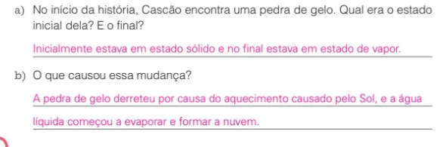

* **pág. 99**

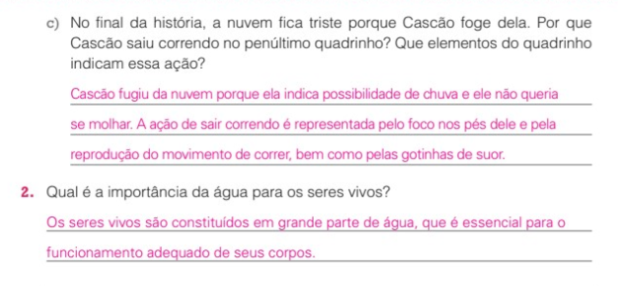

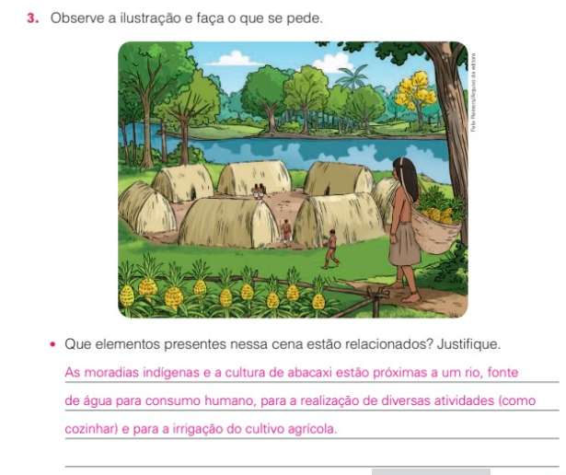

* **pág. 100**

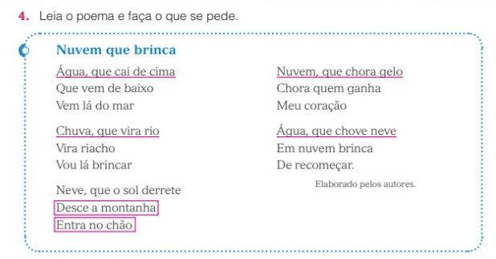

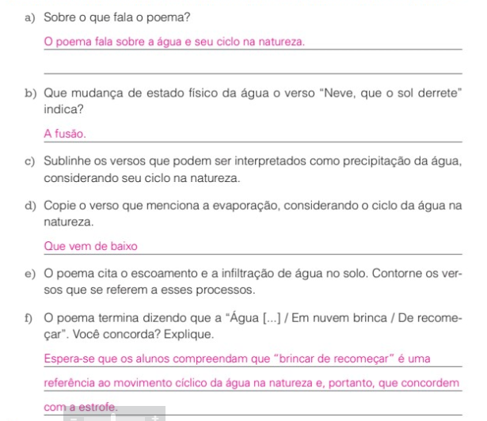

* **pág. 101**

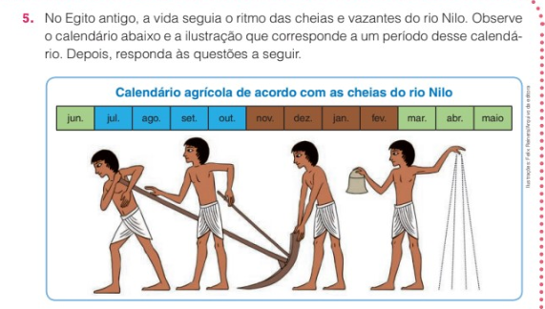

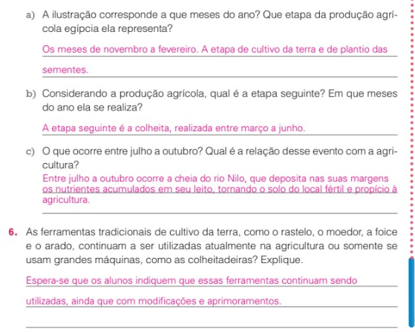

**Geografia**

**Livro didático, pág. 210**

**Somente leitura.**

**Página 211 –** pensando e praticando.

